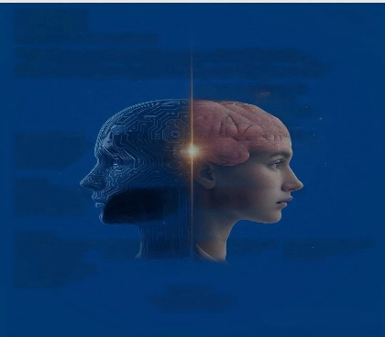

CONVEGNO NAZIONALE
“Salute e Intelligenza Artificiale: possibili prospettive per i giovani”
ROMA – CAMERA DEI DEPUTATI – SALA DELLA REGINA
2 LUGLIO 2025 – 15,00/19,00
P R O G R A M M A
MODERATORE Prof. DELLY FABIANO – Matematico – Prof. Universitario UNICAL
Ore 15,20 - Apertura dei lavori - On. Simona Loizzo - Deputato – Medico – Componente VI Commissione
Ore 15,30 - Saluti istituzionali ed Introduzione alle tematiche DISM - Angela Catalano – Past. Gov. e
Coordinatore Service Distrettuali
Ore 15,40 - Il ruolo della diagnosi di disturbo psicologico nella prima infanzia – On. Simona Loizzo
Ore 16,00 Il Disegno di legge italiano sulla AI - Sen.Tilde Minasi – Senatore e Membro 10° Commissione
Permanente Sanità
Ore 16,20 L’AI nel settore sanitario. La sfida dell’UE tra regolazione e spinta verso l’innovazione –
On. Aldo Patriciello – Europarlamentare – Membro Commissione Salute Parlamento Europeo
Ore 16,40 Tecnologia e Post Umanesimo - Ing. Pasquale Sorgentone – CEO e Founder Business , Changers e
Future Value
AREA SERVICE DISTRETTUALI
Ore 16,55 – AI: Pregi e Difetti nel mondo dei giovani - Avv. Pietro Luccisano – Resp. Area Istruzione DISM
Ore 17,10 - I Service Distrettuali - Area Salute e l’AI – Dott. Afio Cavallaro – Resp. Area Salute DISM
Ore 17,25 - AI e Bullismo : luci ed ombre – Dott. Modesto Lanci – Resp. Area Sociale DISM
Ore 17,40 - AI : una potenziale alleata della sostenibilità – Ing. Giancarlo Bellina – Resp. Area Ambiente DISM
Ore 17,55 –Donazioni intelligenti: il futuro del Fundraising con AI - Avv. Valeria Capua – Resp.Area Fundraising DISM
Ore 18,10 Dibattito
A seguire:
CONCLUSIONI – Avv. Stefano Farese - Governatore DISM

